**Reto 7**

# Ks vs Kd

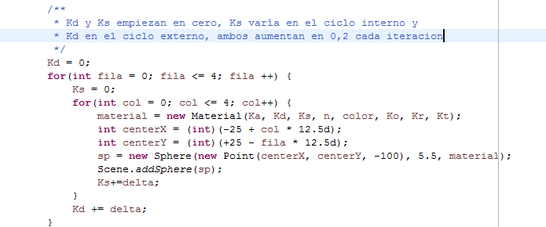

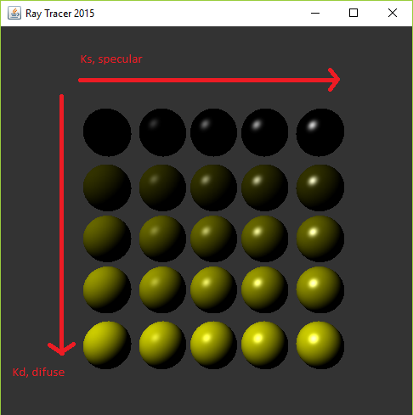

El Kd me indica la cantidad de luz difusa que es reflejada y el Ks me indica la cantidad de luz especular que es reflejada. Jugando con estos factores, si aumento el Kd el objeto se ve más claro o más oscuro, y si aumento el Ks, el brillo de la luz se ve más o menos.

# Ka vs n

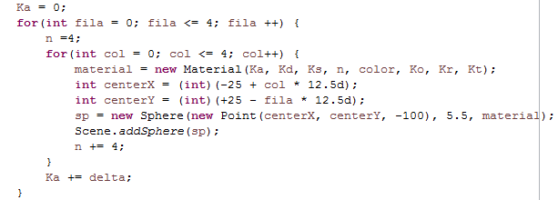

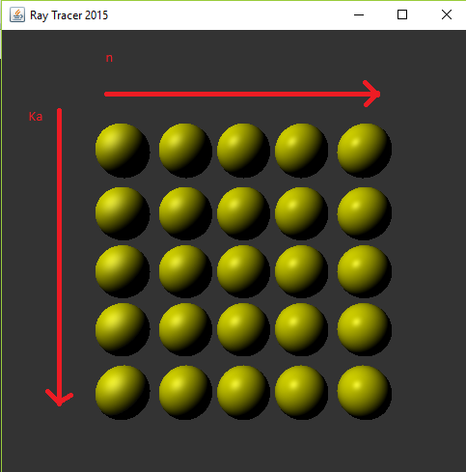

El Ka me indica la cantidad de luz ambiental que hay en la escena y el n es el exponente de la luz especular. Si se incrementa la luz ambiental, el objeto tendrá más parte iluminada y si se incrementa el n, el tamaño del brillo de luz será más pequeño.

# N vs Kd

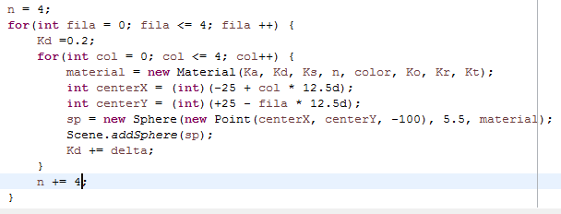

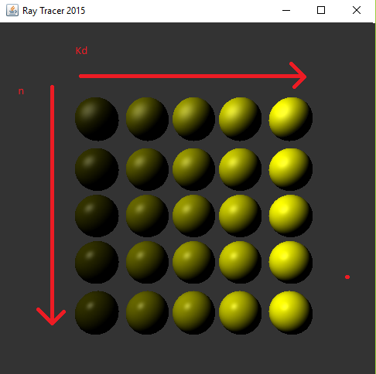

Se varia en y el tamaño del brillo de la luz con el exponente n, y en x se varia la luz difusa, haciendo como si el objeto se iluminara cada vez más con una luz cada vez más fuerte.